Логопед Татьяна Григорьевна Борисова
Игры и упражнения по логопедии
для успешного обучения чтению и письму.

Перед вами три игры. Перерисуйте на тетрадный лист и выполните. Выполненные задания необходимо сохранить.
В эти игры играют ребята 1а2а 3а 4а 5а 6а 7а 8а
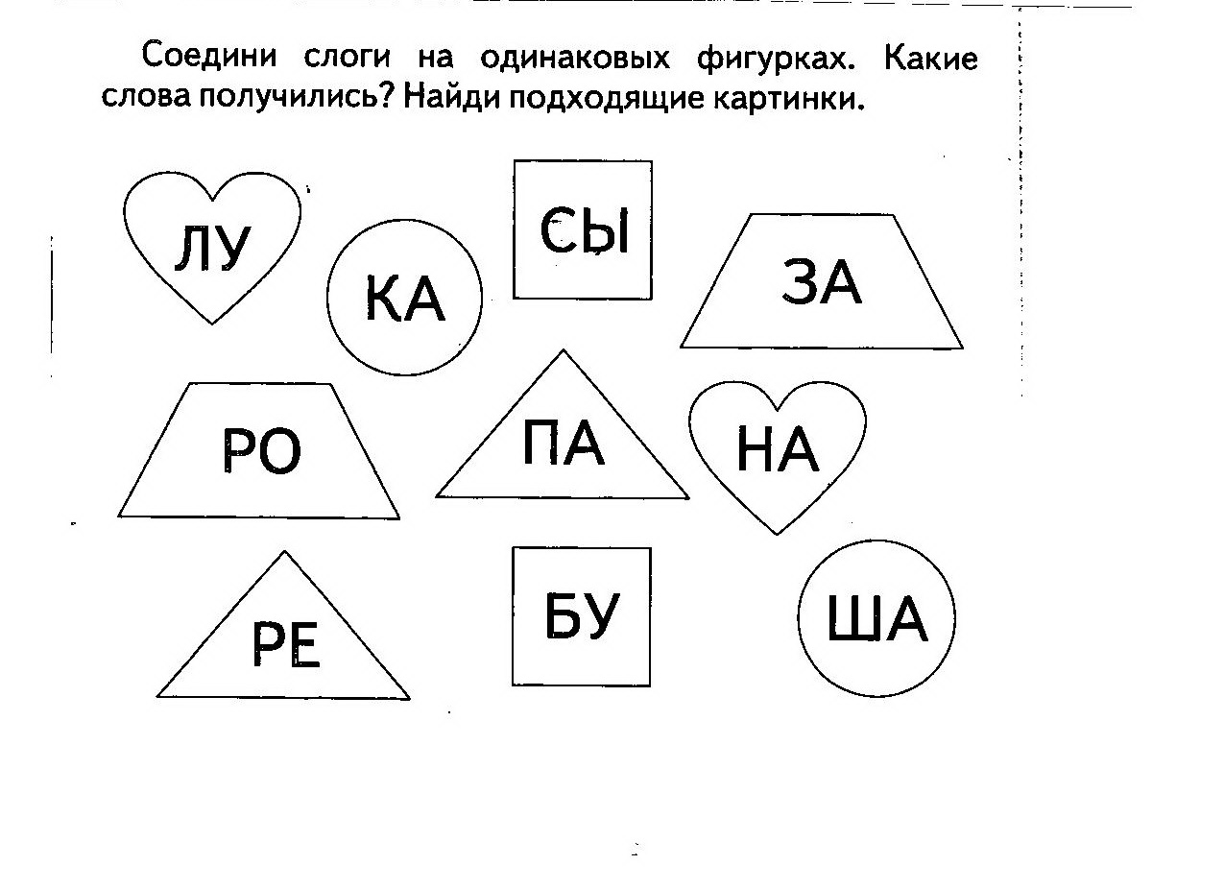
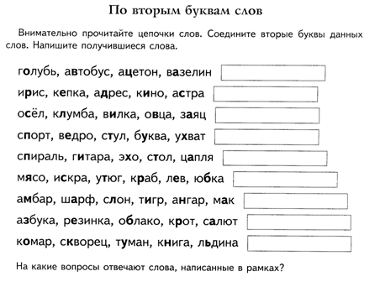

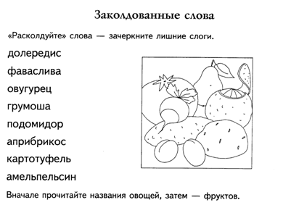
Игра «Найди слова в цепочке» начинается слева. Это слово «Дым»
